РОССИЙСКАЯ ФЕДЕРАЦИЯ
КАРАЧАЕВО-ЧЕРКЕССКАЯ РЕСПУБЛИКА

УПРАВЛЕНИЕ ОБРАЗОВАНИЯ
АДМИНИСТРАЦИИ ЗЕЛЕНЧУКСКОГО МУНИЦИПАЛЬНОГО РАЙОНА

01.12. 2020 ПРИКАЗ № 144

О проведении мониторинга качества знаний
по математике и русскому языку претендентов
на получение аттестата с отличием за курс
основного общего образования
в общеобразовательных организациях
Зеленчукского муниципального района.

В целях подготовки к проведению государственной итоговой аттестации по образовательным программам основного общего образования в 2020-2021 учебном году и мониторинга качества знаний претендентов на получение аттестата с отличием за курс основного общего образования в общеобразовательных организациях Зеленчукского муниципального района

Приказываю:
- Провести мониторинг качества знаний по математике и русскому языку за курс основного общего образования по русскому языку и математике с учетом условий пандемии коронавируса ( COVID-19) в следующие сроки:
-по предмету «русский язык» - 03 декабря 2020 года в 8.30 в МКОУ «СОШ № 1 ст.Зеленчукской им. В.П.Леонова»,
-по предмету «математика»- 04 декабря 2020 года в 8.30 в МКОУ «СОШ № 1 ст.Зеленчукской им. В.П.Леонова».
- Создать муниципальную экспертную комиссию по проверке итоговых контрольных работ согласно приложению.
- Руководителям общеобразовательных организаций направить экспертов для проверки работ 03.12.2020 и 04.12.2020 г. в 13.00 в Управление образования.
- Ведущему специалисту управления образования Чагаровой Л.А. довести настоящий приказ до сведения учреждений образования Зеленчукского муниципального района.
- Контроль за исполнением данного приказа оставляю за собой.

Начальник управления образования
администрации Зеленчукского
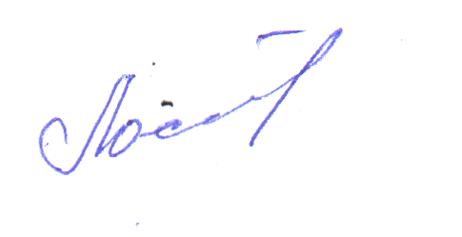муниципального района В.Г.Лосева

Приложение
к приказу от 01.12.2020 г. № 144

Состав
муниципальной экспертной комиссии по проверке итоговых
контрольных работ по русскому языку и математике

Русский язык
№ | ФИО | занимаемая должность | общеобразовательная организация
1. | Альбова Антонина Сергеевна | учитель русского языка и литературы | МКОУ «СОШ № 2 ст.Зеленчукской»
2. | Нестеренко Юлия Александровна | учитель русского языка и литературы | МКОУ «СОШ № 5 ст.Зеленчукской»
3. | Левченко Татьяна Васильевна | учитель русского языка и литературы | МКОУ «СОШ № 1 ст.Зеленчукской»
4. | Жежеря Ирина Евгеньевна | учитель русского языка и литературы | МКОУ «СОШ № 3 ст.Зеленчукской им.В.В.Бреславцева»

Математика
№ | ФИО | занимаемая должность | общеобразовательная организация
1. | Кулакова Ольга Федоровна | учитель математики | МКОУ «СОШ № 4 ст.Зеленчукской»
2. | Кечерукова Соня Манафовна | учитель математики | МКОУ «СОШ № 2 ст.Зеленчукской»
3. | Капалкина Юлия Александровна | учитель математики | МКОУ «СОШ № 1 ст.Зеленчукской им. В.П.Леонова»
4. | Заверза Светлана Викторовна | учитель математики | МКОУ «СОШ № 1 ст.Зеленчукской им. В.П.Леонова»

Начальник управления образования
администрации Зеленчукского
муниципального района В.Г.Лосева

